青海省格尔木市拓琨曲中下游南金铜矿勘查简介
- 工作概况
“青海省格尔木市拓琨曲中下游南金铜矿普查”项目于2008年12月10日，由兴隆县汇丰物流配送有限公司首次获得预查探矿权，勘查许可证号为T63120081202019452，有效期限2008年12月10日-2010年12月10日。
2014年12月普查探矿权到期,依照探矿权管理规定缩减探矿权面积为6.80km²。
- 工作区位置
普查区位于青海省格尔木市分水岭北西、拓琨曲上游南侧，行政区划隶属青海省海西蒙古族藏族自治州格尔木市管辖。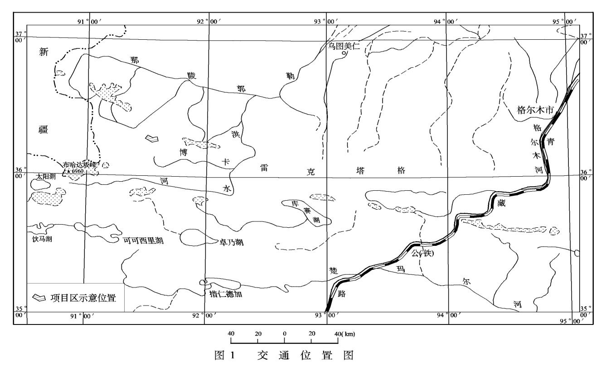
- 项目工作成果
矿化蚀变主要见硅化、绢云母化，矿化主要见褐铁矿化、黄铁矿化。
圆包山东金矿普查区，地质构造条件复杂，岩浆活动强烈，矿化蚀变普遍，成矿条件有利。通过1：5万水系沉积物测量工作，在勘查区圈定出了本区以铜、金为主的多金属综合异常9个。
测区出露华里西期（黑云母）二长花岗岩及纳赤台群a组板岩夹灰岩、砂岩和千枚岩，二者呈侵入接触关系。经槽探工程揭露，在AP2异常区黑云母二长花岗岩外接触带上发现了与主构造线近于平行展布的强褐铁矿化蚀变破碎带，带宽20～30m，带内以角岩化、碎裂状结晶灰岩、白云质灰岩为主，普遍具有硅化、褐铁矿化，偶见孔雀石化。
四、转让价格
青海省格尔木市拓琨曲中下游南金铜矿权转让资金为150万元整。

